València, 27 de setembre de 2021
El confinamiento eliminó las variantes de coronavirus circulantes durante la primera ola en España
- Se publican los estudios más completos sobre las variantes del coronavirus que dominaron las primeras olas en España, un trabajo liderado por el consorcio SeqCOVID

- SeqCOVID engloba a más de 50 instituciones de investigación y sanitarias del país coordinadas por el Instituto de Biomedicina de Valencia (IBV-CSIC) junto con la Universitat de València y la Fundación para el Fomento de la Investigación Sanitaria y Biomédica de la Comunitat Valenciana (Fisabio)

Año y medio después de la irrupción de la pandemia de COVID-19 se publica el estudio científico más completo sobre las variantes del coronavirus que circularon por España durante la ‘primera ola’. El estudio, publicado por Nature Genetics, identifica nueve variantes del virus que dominaron la pandemia entre los meses de marzo y junio de 2020. Entre ellas, las dos más comunes procedían de un linaje del SARS-CoV-2 abundante en países asiáticos en ese momento, aunque el virus se introdujo principalmente por contactos procedentes de países europeos con más de 500 introducciones, según el estudio. El trabajo concluye que el confinamiento impuesto sirvió para reducir drásticamente la transmisión de estas variantes, incluso de las más contagiosas, que fueron sustituidas por otras a partir del verano de 2020 cuando se relajaron las medidas de control.

El estudio utilizó 2.500 muestras de pacientes diagnosticados en España durante la primera ola de la pandemia, recogidas por 40 hospitales y secuenciadas por el consorcio SeqCOVID, un equipo de investigación integrado por más de 50 instituciones españolas y cientos de investigadores que lideran el Instituto de Biomedicina de Valencia (IBV), del Consejo Superior de Investigaciones Científicas (CSIC), junto con la Universitat de València y la Fundación para el Fomento de la Investigación Sanitaria y Biomédica de la Comunitat Valenciana (Fisabio). Las muestras analizadas suponen un 1 % de todos los casos diagnosticados en la primera ola (el 14 % antes del confinamiento).

El equipo de investigación identificó 9 variantes del virus (denominadas SEC, del inglés Spanish Epidemic Clades), que fueron las que dominaron esta primera ola en España. Dos de ellas (SEC7 y SEC8) fueron las primeras detectadas en el país y las predominantes durante ese periodo, y se asocian al menos a dos eventos de superdispersión conocidos: el partido Atalanta-Valencia de la Champions League y un funeral de Vitoria, aunque se identifican focos tempranos en otras partes del país. No hubo una única introducción del virus en España sino múltiples entradas independientes (al menos 500), desde distintos orígenes internacionales. Estas se dieron principalmente durante febrero y marzo de 2020, antes de la implementación de las medidas de control.

Los eventos de superdispersión y la movilidad, claves en las diferentes olas

“La mayoría de infecciones de la primera ola antes del confinamiento en España fueron provocadas por cepas del linaje A del coronavirus. Estas eran abundantes en los países asiáticos en aquel momento, pero tenían menos presencia en el resto de países europeos, donde dominaban cepas de linaje B. Esto no quiere decir que las introducciones de SARS-CoV-2 en nuestro país fueran mayoritariamente asiáticas. En realidad, vemos que la mayoría de introducciones provienen de países europeos, pero las cepas de linaje A se establecieron antes y, gracias a eventos de superdispersión, se expandieron en nuestro país rápidamente”, explica Álvaro Chiner, uno de los investigadores del CSIC en el IBV de Valencia que participó en el estudio.

Los investigadores observaron un patrón similar para la variante que dominó en la segunda ola (denominada 20E(EU1)), que acaban de publicar en Nature. Dicha variante se expandió rápidamente en España ayudada por eventos de superdispersión y terminó dominando la segunda ola en España y gran parte de Europa, asociada a la movilidad del verano. “Esta es una lección que no hemos aprendido del verano pasado” afirma Fernando González Candelas, catedrático de la UV, investigador en Fisabio y uno de los coordinadores de SeqCOVID.

Confinamiento eficaz

Además, el trabajo de la primera ola publicado en Nature Genetics cuantifica la efectividad de las medidas implementadas para el control del virus durante la primera ola. Todas las variantes identificadas redujeron su prevalencia y transmisión significativamente a partir del estado de alarma. Prácticamente desaparecieron al final de la primera ola, y fueron reemplazadas por nuevas variantes que surgieron en el verano, cuando se relajaron las medidas de confinamiento.

“El confinamiento fue altamente efectivo para parar la transmisión del virus. No sólo para las variantes dominantes SEC7 y SEC8, sino para todas las que circulaban en aquel momento, incluyendo aquellas que contenían la mutación del gen S llamada D614G, que fue la primera que demostró incrementar la transmisibilidad del virus”, remarca Mariana López, investigadora del CSIC en el IBV y coautora del estudio.

“Algo similar estamos viendo a través de las olas. Estamos detectando variantes más transmisibles, pero su impacto se puede controlar con las medidas de control adecuadas. Allá donde esas medidas no han existido o son más relajadas las variantes han agravado los rebrotes. Ocurrió en el Reino Unido con la variante Alpha y está ocurriendo en España con Delta” indica Iñaki Comas, investigador del CSIC en el IBV coordinador de SeqCOVID.

Vigilancia genómica durante las siguientes olas

Según el equipo de investigación del consorcio SeqCOVID, los resultados de este trabajo, así como el de la segunda ola publicado recientemente en Nature, demuestran la necesidad de incorporar la epidemiología genómica como una herramienta más de salud pública para rastrear el virus e identificar las variantes de mayor impacto. “La vigilancia activa de mutaciones virales debe continuar para poder evaluar la amenaza de nuevas variantes con riesgos potenciales para controlar la epidemia. Ese es uno de los objetivos que nos hemos puesto dentro de la Plataforma Temática Interdisciplinar de Salud Global del CSIC” comenta Mireia Coscollá, investigadora de la Universitat de València en el Instituto de Biología Integrativa de Sistemas (I2SysBio, CSIC-UV) y una de las coordinadoras del estudio.

El trabajo de SeqCOVID ha contribuido a la creación de una Red de Vigilancia Genómica Nacional dirigida por el Centro de Coordinación de Alertas y Emergencias Sanitarias (CCAES) y coordinada por el Instituto de Salud Carlos III (ISCIII). Esta red está totalmente integrada dentro de las labores asistenciales de los hospitales.

Referencias:

López M.G., Chiner-Oms Á., García de Viedma D., Ruiz-Rodriguez P., Bracho MA, Cancino-Muñoz I, D’Auria G, de Marco G, García-González N, Goig GA, et al., The first wave of the COVID-19 epidemic in Spain was associated with early introductions and fast spread of a dominating genetic variant., Nature Genetics (2021). DOI: https://doi.org/10.1038/s41588-021-00936-6

Hodcroft, E.B., Zuber, M., Nadeau, S. et al., Spread of a SARS-CoV-2 variant through Europe in the summer of 2020, Nature (2021). DOI: https://doi.org/10.1038/s41586-021-03677-y

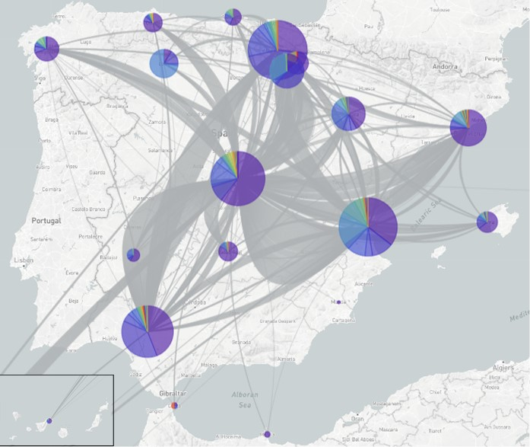

Mapa que muestra la introducción y dispersión de las principales variantes del coronavirus durante la primera ola de la pandemia en España (marzo-junio 2020). Créditos: SeqCOVID.

Más información: | CSIC Comunicación ComunitatValenciana
g.prensa@dicv.csic.es | https://delegacion.comunitatvalenciana.csic.es
Tel.: 963 622 757

